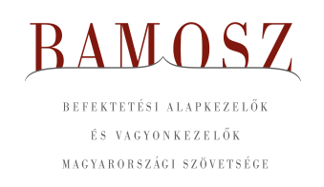
Továbbra is bizalom övezi a befektetési alapokat

Budapest, 2023. szeptember 16.

Augusztusban 3,2%-kal, azaz 382 milliárd forinttal nőtt a befektetési alapokban kezelt vagyon. Ami a tőzsdéket illeti, mind a fejlett mind a fejlődő tőzsdéken gyengülést láthattunk, a hazai börze ezzel szemben erősödni tudott. A devizapiacon a forint az euróhoz képest erősödött, a dollárhoz képest alig változott.
A befektetési alapok esetében az elmúlt hónapban a tőkeáramlások eredője plusz 340 milliárd forintot mutat. Az egyes kategóriák esetében általában tőkebeáramlást tapasztalhattunk, továbbra is kiemelkednek a kötvényalapok. A tőkeáramlás, a hozamok és az árfolyammozgások eredőjeként a BAMOSZ tagok által kezelt befektetési alapok összvagyona 3,2%-kal növekedett az év nyolcadik hónapjában. A hónap végén a BAMOSZ tagok mindösszesen 12.296 milliárd forintot kezeltek befektetési alapokban.

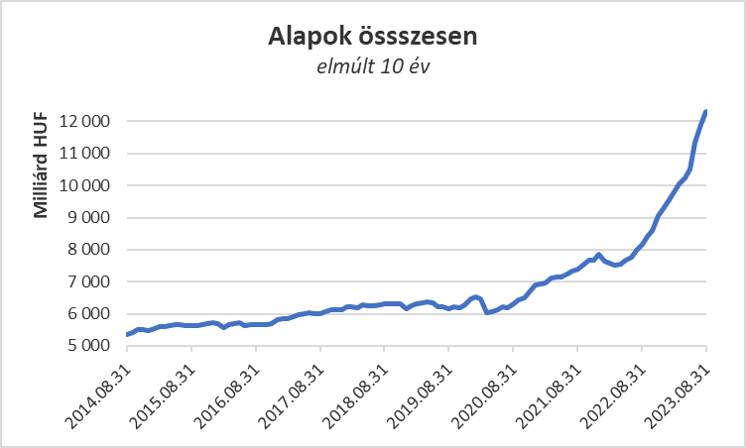

Néhány fontosabb tőkepiaci
index teljesítménye:

RMAX | 1,29 %
MAX | 2,45 %
BUX | 4,49 %
MSCI DM (USD) | - 2,55 %
MSCI EM (USD) | - 6,36 %

Az euró/forint, illetve a
dollár/forint árfolyam változása:

EUR/HUF | - 1,36 %
USD/HUF | 0,07 %
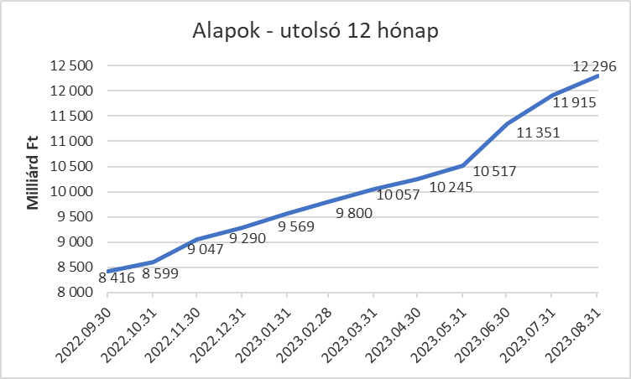

A pénzpiaci alapokhoz 14 milliárd forintnyi tőke érkezett és hozammal is kalkulálhattunk. Ennek megfelelően összességében 3,7%-kal nőtt a kategória vagyona.

A kötvényalapokhoz továbbra is áramlik a friss tőke. 224,6 milliárdnyi érkezett, amely magasan kiemelkedik a kategóriák között. A rövid futamidejű kötvények jártak az élen, ahová 194,8 milliárdnyi friss tőke érkezett. A hosszú futamidejű kötvényalapok esetében a tőkebeáramlás 21,9 milliárd forint volt a hónap folyamán, míg a szabad futamidejű kötvényalapokhoz 7,9 milliárd érkezett. A hozamok is hozzájárultak a vagyonnövekedéshez, így mindösszesen 6,5%-os növekedést tud felmutatni a legnagyobb vagyonú kategória a hónap során. A kategória vagyona átlépte a négyezer milliárdos határt.

A vegyes alapoktól 34,7 milliárdnyi tőke távozott első ránézésre. Azonban ez csak technikai kiáramlás, ami kategóriaváltozássokkal indokolható. Gyakorlatilag ezzel magyarázható, hogy a kategória vagyona 1,8%-kal csökkent a hónap során. Ha az alkategóriákra ránézünk, akkor jól láthatjuk, hogy a kiegyensúlyozott és a dinamikus alapokat érintette negatívan a kategóriaváltás.

A részvényalapoknál tőkebeáramlást figyelhettünk meg az elmúlt hónapban. Ennek nagysága 7,3 milliárd forint. Az árfolyamok nem alakultak kedvezően, így összességében a részvényalapok vagyona 1,7%-kal lett kevesebb.

A tőkevédett alapokhoz 39 milliárdnyi tőke érkezett, de ez nagyrészt egy alap kategóriaváltásával magyarázható. Hozamot is tudott felmutatni a kategória, így a vagyon 8,8%-kal növekedett.

Az abszolút hozamú alapok esetében 64,5 milliárd áll az értékesítési soron, azonban ennek nagyobb része csak technikai eredetű, azaz kategóriaváltozás eredménye., A hozamok nem alakultak kedvezően, de így is 5,4%-os növekedés jelentkezett a kategória vagyonában a hónap során.

A származtatott alapoktól 1,2 milliárdnyi tőke távozott és ezúttal a hozamok csak mérsékelt eredményt hoztak, így a kategória vagyona 2,7%-kal csökkent ebben a hónapban.

Az ingatlanalapok esetében 35,5 milliárdnyi tőke érkezett a hónap során, ami nagyrészt egy új sorozat elindulásának köszönhető. A hozamokra az ingatlanalapoknál természetesen most is lehetett számítani. Végül a hozamok és az árfolyammozgások eredőjeként a nettó eszközérték 2,5%-kal lett több a második legnagyobb kategóriánál. 2-3 hónap és a kategória vagyona elérheti a kétezer milliárdot.

Az árupiaci alapok esetében mindössze 0,28 milliárdnyi tőke érkezését láthatjuk. A hozamok azonban kedvezően alakultak, így a vagyonváltozás plusz 2% lett.

Az elsősorban intézményi befektetők vagyonát kezelő zártkörű alapok esetében az elmúlt hónapban tőkekiáramlás volt tapasztalható közel 8,7 milliárdos értékben, a vagyon 0,1%-kal csökkent a hónap során.

A szerkesztők figyelmébe:
BAMOSZ
A Befektetési Alapkezelők és Vagyonkezelők Magyarországi Szövetsége (BAMOSZ) a hazai alap- és vagyonkezelő szakmát képviselő szövetség. A BAMOSZ 25 tagja összesen 15.700 milliárd forint vagyont kezel, ezen belül mintegy 12.300 milliárd forintot befektetési alapokban. A BAMOSZ honlapja a www.bamosz.hu oldalon található.
A tájékoztatóban szereplő adatok – egyéb megjelölés hiányában – a Befektetési Alapkezelők és Vagyonkezelők Magyarországi Szövetségének tagjai által szolgáltatott számokon alapulnak, és kizárólag a BAMOSZ tagjaira vonatkoznak. Az adatok tájékoztató jellegűek, azok helyességét a BAMOSZ-nak nem áll módjában ellenőrizni, ezért azokért felelősséget nem vállal.
Részletes háttértáblák a BAMOSZ honlapon találhatók:

Legfrissebb havi adatok

További információ:
Szendi Sándor
info@bamosz.hu

